ЧТО НУЖНО ЗНАТЬ О ВРЕДОНОСНЫХ И
НЕЖЕЛАТЕЛЬНЫХ ПРОГРАММАХ В
ИНТЕРНЕТЕ
К вредоносным программам относятся вирусы, черви и «троянские кони» - это компьютерные программы, которые могут нанести вред вашему семейному компьютеру и хранящимся на нем данным. Они также могут снижать скорость обмена данными с Интернетом и даже использовать ваш компьютер для распространения своих копий на компьютеры ваших друзей, родственников, коллег и по всей остальной глобальной Сети.
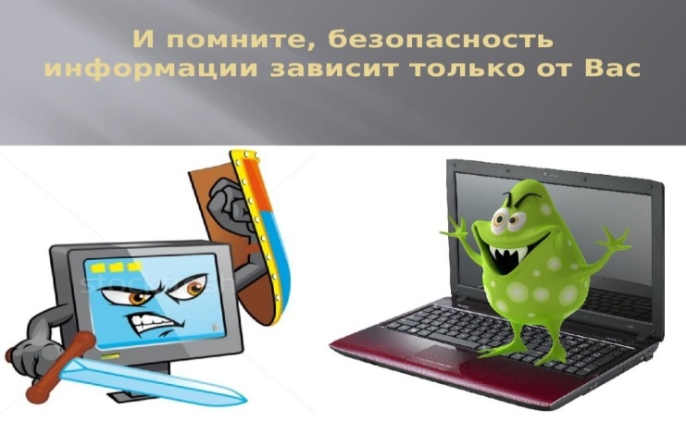

ЧТО ТАКОЕ ВИРУС?
Вирусы - это программы, которые мешают нормальной работе компьютера, перезаписывают, повреждают или удаляют данные. Они распространяются между компьютерами в Сети и через Интернет, часто замедляя их работу и вызывая другие неполадки. Необходимо регулярно устанавливать на своем компьютере антивирусные программы.
ТЕСТ
НА ЗНАНИЕ ПРАВИЛ ПОВЕДЕНИЯ
В ИНТЕРНЕТЕ

- Новый друг, в чьих данных указан тот же возраст, что и у тебя, предлагает тебе обменяться фотографиями.
- Попрошу его фото, и потом отправлю своё.
- Посоветуюсь с родителями.
- В чате тебя обозвали очень грубыми словами.
- Скажу в ответ: «Сам дурак».
- Прекращу разговор с этим человеком.
- Знакомый предложил разослать телефон и адрес «плохой девочки», чтобы все знали о ней.
- Потребую доказательств, что она плохая.
- Сразу откажусь.
- Пришло сообщение с заголовком «От провайдера»
- запрашивают твой логин и пароль для входа в Интернет.
- Вышлю только пароль: они сами должны знать логин.
- Отмечу письмо как Спам.
Посчитай, сколько получилось ответов «А» и сколько «В».
4 «А» - Тебе ещё многому надо научиться.
- «А» и 1 «В» - Внимательно прочитай эту памятку.
2 «А» и 2 «В» - Неплохо, но ты защищён лишь наполовину.
1 «А» и 3 «В» - Ты почти справился, но есть слабые места.
- «В» - Молодец! К работе в интернете готов!

МИНИСТЕРСТВО СОЦИАЛЬНОЙ ПОЛИТИКИ КРАСНОЯРСКОГО КРАЯ

КРАЕВОЕ ГОСУДАРСТВЕННОЕ БЮДЖЕТНОЕ УЧРЕЖДЕНИЕ СОЦИАЛЬНОГО ОБСЛУЖИВАНИЯ

«КОМПЛЕКСНЫЙ ЦЕНТР СОЦИАЛЬНОГО ОБСЛУЖИВАНИЯ НАСЕЛЕНИЯ «УЯРСКИЙ»
Отделение социальной помощи семье и детям

«Безопасный интернет детям»
  - г. Уяр
  - 2022г.

Интернет – уникальная реальность нашего времени. Это безграничный мир информации, где есть не только развлекательные и игровые сайты, но и много полезной информации для учебы. Здесь можно общаться со своими друзьями в режиме онлайн, можно найти новых друзей, вступать в сообщества по интересам. Но небезопасное поведение в сети Интернет может нанести вред, причем не только вам, но и вашим родным и близким. Обезопасить себя нетрудно – достаточно серьезно отнестись к проблеме кибербезопасности и соблюдать простые правила. Существуют три основных направления по обеспечению кибербезопасности:

• защита компьютеров и гаджетов от вирусов;

• кибермошенничество;

• нарушение морали и этики в онлайн-общении, троллинг, разрушающий ваше личное пространство.

При троллинге, или по другому ругани в сети, прежде всего не нужно отвечать на оскорбления, чего и хочет тролль, и, если есть возможность, занести человека в черный список, заблокировать. Также в соц. сетях есть возможность пожаловаться на тролля. Тогда уже им займутся модераторы сайта. А теперь рассмотрим самые общие правила безопасности в сети Интернет:

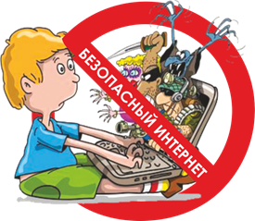

Правила безопасного интернета для детей:
- Никому и никогда не разглашай свои пароли. Они - твой главный секрет. Придумай свой уникальный пароль, о котором никто не сможет догадаться. Не записывай пароли на бумажках, не храни их в открытом доступе. Не отправляй свои пароли по электронной почте.
- При регистрации на сайтах и в социальных сетях старайся не указывать личную информацию (номер телефона, адрес места жительства, школы, место работы родителей и другое) - она может быть доступна всем, даже тем, кого ты не знаешь!
- Помни, что фотография, размещенная в Интернете доступна для просмотра всем. Старайся не размещать фото, на которых изображена твоя семья, школа, дом и другие личные данные.

- Старайся не встречаться с теми, с кем ты
Знакомишься в Интернете.
- Помни, что многие люди рассказывают о себе в
Интернете неправду.
- В Интернете и социальных сетях старайся общаться только с теми, с кем ты лично знаком.
Подумай и посоветуйся с родителями, прежде чем добавить незнакомого человека к себе в список «друзей».
- Не вступай в незнакомые сообщества и не
распространяй по чей- либо просьбе информационные, провокационные и агрессивно-настроенные материалы и сообщения.

-Не все, что ты можешь прочесть или увидеть в интернете - правда. Не ленись и перепроверяй информацию в других поисковиках или спроси у родителей.
- Помни, что существуют сайты, непредназначенные для детей, не заходи на сайты «для тех, кто старше 18 лет», на неприличные и агрессивно настроенные сайты. Если ты попал на такой сайт по ссылке, закрой свой браузер, используя клавиши “ctrl+alt+delete”.
-Ни в коем случае не указывай свой номер телефона или электронный адрес, не отправляй с него смс на незнакомые номера в Интернете.
-Если тебе пришло сообщение с незнакомого адреса, его лучше не открывать.
- Если тебе показалось, что твои друзья отправляют тебе «странную» информацию или программы, переспроси у них, отправляли ли они тебе какие-либо файлы. Иногда мошенники могут действовать от имени чужих людей.
-Если ты хочешь купить в Интернете какую- либо услугу или игру, обратись к взрослому. Он подскажет тебе, как избежать мошенничества.
- Не загружай файлы, программы или музыку без согласия взрослых - они могут содержать вирусы и причинят вред компьютеру.
Для участия в квест-игре по безопасной работе в сети Интернет зарегистрируйся на сайте http://сетевичок.рф

